PRACOVNÍ LIST 2 - Přečtěte si kapitoly v učebnici a doplňte vynechané pojmy v zápise jinou barvou a popište přiložené obrázky (můžete-li, listy si vytiskněte a vlepte do sešitu).

Habsburská monarchie a česká společnost v době metternichovského absolutismu (1815 – 1848)(str. 82 - 83)
období 1815 – 1848 se v dějinách Rakouské císařství nazývá jako doba tzv. …………………………………………... – šlo o režim, který se snažil čelit revolučním myšlenkám s využitím zostřeného státního dozoru (tajná policie, cenzura)
František I. (1792 – 1835) – válčil proti …………………..
- od zániku ……………………………………... vládl jako rakouský císař
- byl velmi konzervativní, vládl absolutisticky
- vydal ale nový ……………………….., kde definitivně zaváděl …………... ……………………...
- pronásledoval svobodomyslnější politické projevy
- zmírnil germanizační a centralizační tlak ve školství a státní správě
Ferdinand I. (1835 – 1848) – mentálně nevyrovnaný
- fakticky místo něj vládne kancléř …………………………..
- byl veden tak, aby nic nereformoval, což mělo zabránit další ……………..
- byl posledním korunovaným českým králem
Popiš osoby na obrázcích:
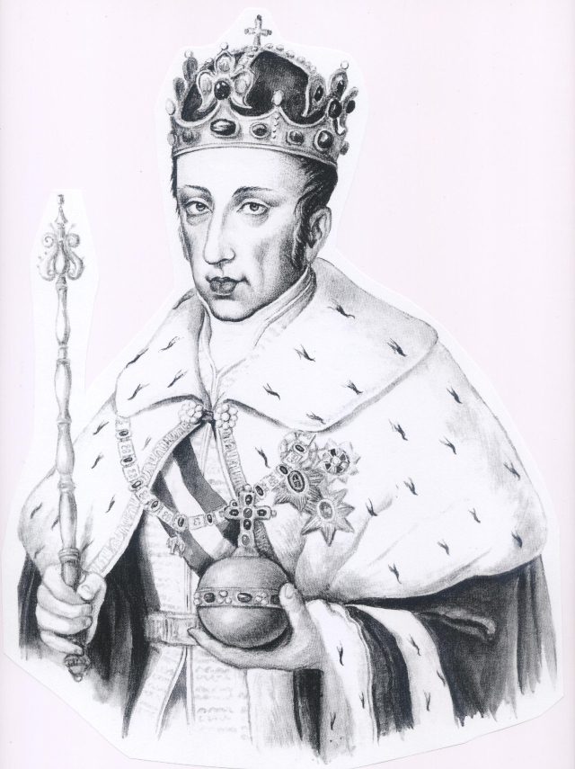
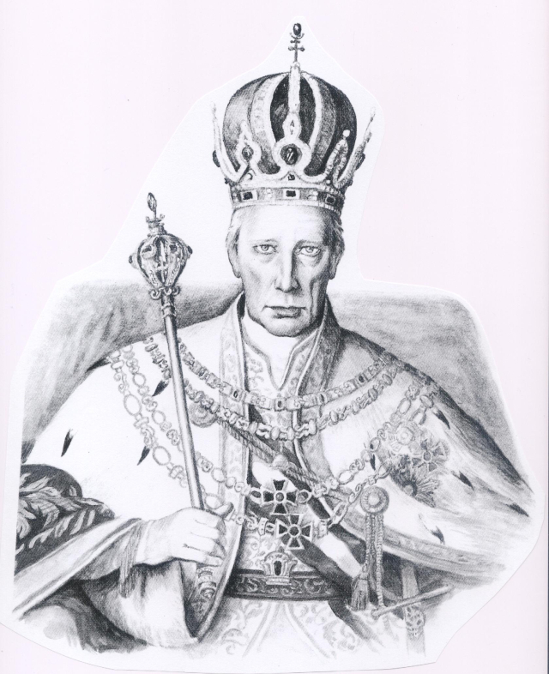
Národní obrození (str. 84 – 85)
národní obrození = snaha o emancipaci (= …........................................) českého národa
začalo už před Velkou francouzskou revolucí
první cíl - snaha o záchranu českého jazyka – obrozenci se snažili dát češtině správnou …......................., doplnit její slovní zásobu
- zkoumali proto staré literární památky a sestavovali česko–německé slovníky
- zajímali se také o kulturu, historii národa, lidové umění a tradice
- výsledky bádání pak publikovali (hlavně v …....................................... jazyce, protože někdy česky dobře neuměli, nebo proto, že češtině chyběla část slovní zásoby – hlavně odborné výrazy – navíc češtinou mluvili hlavně …………………., v měšťanských rodinách se používala spíše němčina)
osobnosti:
Josef Dobrovský – byl to ……………., geniální jazykovědec - zakladatel slavistiky (=věda o slovanských jazycích) u nás (př. díla - Slovník německo-český, Zevrubná mluvnice jazyka českého )
Václav Matěj Kramerius – vydával české ….................... a …....................

pro šíření češtiny bylo důležité i české …………... – na konci 18. století hlavně kočovné společnosti – náměty her čerpaly často ze slavných okamžiků …………..
…………………...
nejslavnějším českým hercem a dramatikem té doby byl Václav …........................

po roce 1815 – zesílení národního hnutí - vznikají vlastenecké spolky (snaha oživit a pěstovat češtinu a českou kulturu)
1818 - založeno ….................................................. v Praze
osobnosti:
Josef Jungmann – žák Dobrovského, snažil se, aby se čeština stala rovnocenným literárním jazykem - sepsal Slovník česko-německý →
→ dokázal, že čj se svým bohatstvím vyrovná evropským jazykům
stál u zrodu …..................................... =
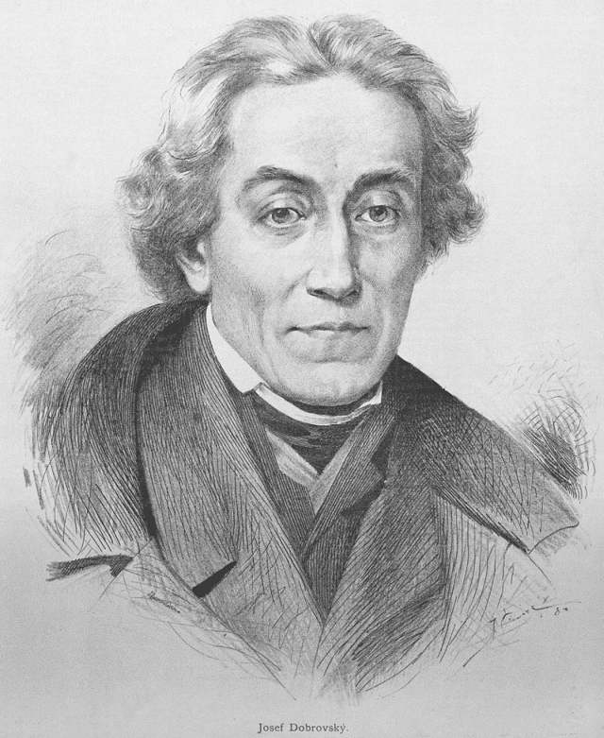
= sdružení pro vydávání a šíření českých knih
František Palacký – sepsal – …...................………….....
…......................................................................……….…
– základní dílo českého dějepisectví

čeští vlastenci té doby se snaží, aby byla čeština …………………………………... s němčinou

Josef Dobrovský

DĚJEPIS – POSTUP VYHODNOCENÍ PRACOVNÍCH LISTŮ:
Prosím o zaslání vypracovaného listu do 17. dubna. Nové pracovní listy budu do budoucna zadávat a řešení přijímat přednostně přes Bakaláře (domácí úkoly). Zkuste se do nich přihlásit a prohlédnout si tam aktuální zadání. Po vypracování mi pak touto cestou zkuste poslat zprávu i s přiloženým výsledkem (stále může mít formu textového souboru nebo fotografie vyhotovené práce).

Hodnocení předchozích pracovních listů Vám budu postupně rozesílat na Vaše účty v týdnu od 6. do 10. 4.

S pozdravem
Ladislav Hrdina

